КАК СПРАВИТЬСЯ С ТРЕВОГОЙ В СТРЕССОВОЙ СИТУАЦИИ?

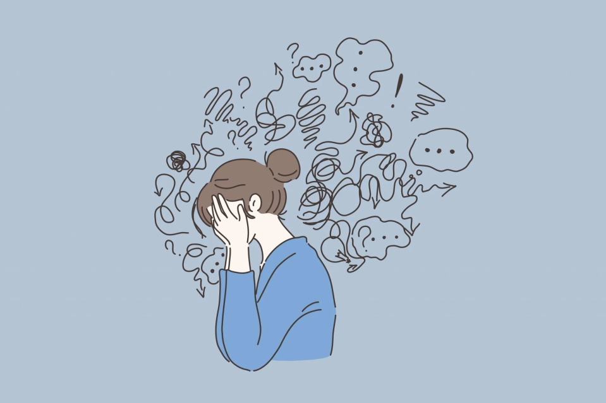

Постарайтесь принять свои чувства. Скажите себе, что те эмоции и чувства, которые сегодня возникают у вас, это нормально. Сейчас многие люди переживают схожие эмоции.
Соблюдайте режим дня. Наладьте чёткий режим работы и отдыха, не перегружайте себя. Питайтесь сбалансированно и по расписанию, даже если нет аппетита. Выполнение простых действий укрепит организм как физически, так и ментально.
Организуйте повседневные занятия. Составьте расписание на день, структурируйте своё время. Займитесь уборкой, готовкой или стиркой, если у вас есть любимое занятие – хобби, посвятите время ему. Если ваша работа для вас ресурс — воспользуйтесь им. Но главное — не переходите черту и не перерабатывайте.
Контролируйте чёткое выполнение поставленных задач. Ежедневно ставьте перед собой посильные задачи и принимайте решения, которые помогут вам почувствовать контроль над своей жизнью. Например, определите, что сегодня вы будете кушать, в чём пойдёте на работу или прогулку, куда именно пойдете. Все задачи, которые вы перед собой ставите, необходимо чётко выполнять.
Реализуйте возможность свободы от информации. Устройте себе разгрузочные часы или день. Не просматривайте информацию о событиях, которые могут вызывать у вас тревогу или расстроить вас. Если ваша работа напрямую связана с информацией, то научитесь чётко разделять личные и рабочие моменты. Будьте профессионалом своего дела, но не включайтесь эмоционально.
Заведите личный дневник. Ведите в нём ежедневные записи, в которых будете отражать свои переживания и разрешать своим чувствам быть независимо от того, какие они — положительные или отрицательные. Это позволит постепенно снизить их эмоциональную интенсивность.
Обозначьте время для тревоги. Ещё один способ восстановить контроль над собственной жизнью – отвести для тревоги отдельное время: один или два раза в день – «время тревоги». Например, каждый день, обязательно в фиксированное время с 19.00 до 19.30, вы будете думать о том, что вас тревожит. В течение дня отмечайте эти мысли, записывайте их и откладывайте до специально отведённого времени, чтобы обдумать. В назначенный час не препятствуйте этим мыслям, сосредоточьтесь на них. Так же хорошо, если вы будете вести список решений тех проблем, которые вас беспокоят. Как только время закончится — остановитесь. Если не успели, а время закончилось – не переживайте. Отложите оставшееся до следующего дня. Если получается неидеально, и тревога продолжает возникать – не расстраивайтесь. Результат появится, но не сразу. Ежедневные практики будут улучшать ваше самочувствие, и постепенно вы научитесь управлять своим состоянием.
Не пытайтесь заглушить ваши чувства такими средствами как алкоголь или психоактивные вещества. Эмоции и переживания никуда не денутся, вы только отсрочите реакцию. Произойдет эффект накопления, после чего чувства рано или поздно вырвутся наружу. Помните, что злоупотребление алкоголем губит ваше тело и психику.
Общайтесь. Присутствие в жизни человека, который может выслушать и поддержать, очень важно. Здесь нужно попросить до начала разговора, чтобы вас не перебивали и просто слушали, не давали советов и не обесценивали ваши переживания. Объясните, что, если вам понадобится совет или помощь в поиске решения, вы сами об этом попросите.
Наполните свою жизнь эмоциями и действиями. Позаботьтесь не только о своей душе, но и о теле. Введите ежедневные физические нагрузки. Если рядом кому-то необходима поддержка, и вы способны её оказать, не стесняйтесь предложить помощь. Найдите время для семьи, поиграйте с детьми, устройте семейный ужин или общий просмотр фильма.
Научитесь разделять, где «своё», а где «чужое». Важно различать, что в произошедшем или происходящем относится конкретно к самим событиям, а что относиться лично к вам. Если вы слишком глубоко погрузитесь в информацию, которая касается ситуации, то вы рискуете надолго потерять связь с реальностью. Научитесь чётко разделять: есть люди и семьи, за которые вы сейчас переживаете и за которых вам больно, а есть ваша семья, где всё в порядке, все живы и здоровы.
Переключитесь на позитивные мысли и воспоминания. Вспомните момент из вашей жизни, который подарил вам положительные эмоции, возможно, это какая-то история, которая вас в своё время повеселила. Вспомните ситуации, которые вызовут у вас улыбку и помогут на время переключиться. Если физически вы ощущаете себя тяжело – не ждите, что всё пройдёт само. Ваша психика и организм бьют тревогу и просят о помощи.
Будьте внимательны при принятии решений. В состоянии стресса не принимайте необдуманных решений, о которых потом можете пожалеть. Если назревает решение — дайте себе время всё хорошо обдумать и взвесить, а только потом действуйте.
Обратитесь за помощью. Если вы понимаете, что уже не способны справляться со своими повседневными обязанностями дома, на работе, у вас плохой аппетит или плохой сон, вам стоит обратиться к специалисту в психологическую службу. Сегодня есть психологи, которые оказывают помощь на безвозмездной основе. Помимо специалистов очень важна помощь и поддержка в вашем окружении.

